ПОСТИНДУСТРИАЛНИ ИЛЮЗИИ И РЕАЛНОСТ
В миналото подгонените от войните, разрухата и глада европейци емигрираха в Америка и създадоха един свят на благоденствието. След 1990 пред техните потомци се разкри една огромна територия - от земите на бившата Източна Германия до Владивосток. Те можеха да преобразят икономически фалиралата социалистическа система и да осигурят благоденствие и стабилност в Евразия. Но днешните евроамериканци са загубили пионерския дух на дедите си. Те сe оказаха сити, самодоволни и неспособни да мислят перспективно. Вместо да изберат една активна и съзидателна политика, те се загрижиха как да издигнат китайски стени пред новите варвари и да не ги пуснат в подредения им свят. Обладани от чувството за превъзходство, те високомерно се отказаха да разберат какви са всъщност просяците от Изток и останаха в плен на елементарни стереотипи. Цяла плеяда от некадърни журналисти укрепваха тези предразсъдъци с евтини и набързо скалъпени сензации, използвайки фонетични трикове като близостта между "bulgarian" и "barbarian".
На Запад има аналитици, които отдавна предупреждават политиците и общественото мнение, че стратегията на затваряне, игнорирането на действителния потенциал и възможности на народите от бившите социалистически страни, е пагубна за просперитета и бъдещето на САЩ и Европа. Но техният глас доскоро беше успешно заглушаван от съчинителите на митове.
Ако трябва с нещо за бъдем благодарни на Милошевич, то е че той накара хората, отговорни за политиката на Запада да проумеят илюзорността на изолациониската им позиция. Действително, изправени сме пред опасността от световна война и тотална разруха, ако Западът продължи да води късогледа политика, загрижен единствено за собственото си благополучие.
Живеем в свят, който е включен в един фундаментален преход. Става въпрос за преминаване от индустриалната към постиндустриалната ера, преход толкова значителен, колкото и преминаването от аграрно към индустриално общество.
Различните страни се намират в различни стадии на прехода, което създава огромни напрежения в глобален мащаб. Те са резултат от самото естество на прехода, който обединява и разграничава света по един нов начин, пренебрегващ старите национални, етнически и класови деления. Същевременно старият индустриален ред все още е жив, старите модели на мислене все още са живи, стереотипите на поведение, изградени в индустриалното общество, все още са силни. Преходът, противопоставящ новото и старото, сблъсква интереси, събужда страхове и надежди и освобождава огромни енергии, които могат да направят реален апокалипсиса.
На Запад първите признаци за преход към нови тип общество се появиха в изкуството и културата. Индустриалната епоха беше белязана от големите идеологии, претендиращи за абсолютна истинност, недопускащи възражения и критика. В авангардното изкуство властваха манифестите издигащи една идея, с която се отричаше всичко преди нея и след нея. В обществено-политическия живот властваха масовите движения, манипулирани от масовото изкуство. В икономиката властваше масовото производство.
Стремежът беше към всеобща подреденост, унификация, към подтискането на всяко различие - от мненията, до облеклото.
Но в Западните общества започнаха да възниква съпротива срещу униформеността - многопосочна, разнообразна, издигаща различни, често противоположни идеи и искания. Възникнаха младежките субкултури, движението на новите леви, консумеризмът, екологичното движение, феминизмът и т.н. и т.н. Доскоро единното в своята масовост общество започна да се разпада на конвенционални групи, настъпи плурализъм на ценностите, на идеите, на начина на живот. Процесът се развиваше в периферията на основното направление дотогава, докато технологичният прогрес не насърчи разнообразието като му даде могъщи технически средства за да се утвърди. Новите информационни технологии подкопаха властта на централните телевизии, а заедно с това и на централното манипулиране на милиони хора. Компютрите и компютърните мрежи връщат интимността на общуването - в тесния кръг на твоите съмишленици, въпреки че този кръг е пръснат по целия свят. Кадкам системите (компютър плюс дизайн плюс компютър плюс роботизирано производство) правят неефективно индустриалното производство на големите серии. Политиците все повече губят възможностите за тотален контрол над мислите и настроенията на масите, тъй като и самата маса вече се разпада. Отделните групи все повече са заети със собствените си ценности и проблеми, те все по-малко се интересуват от великите политически идеали, от националните или класови 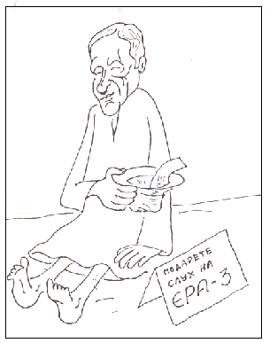идентичности.

Същевременно групите, заинтересовани от съхранението на индустриалния тип общество се опитват да използват новите технологии в своя полза, за да влияят в глобален мащаб срещу глобализацията, за съхранението на старите национални, етнически, класови и регионални различия.

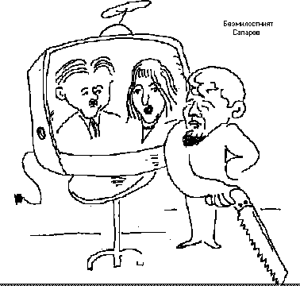Западът направи редица важни стъпки към реализиране на постиндустриалното общество. Преди всичко там вече съществуваше културен плурализъм, който осигури необходимата ценностна основа за промени и в другите обществени сфери. Западът извърши политически преустройства по посока на либерално управление, което да е зависимо повече от абстрактните правни норми, отколкото от поддръжката на масови движения. В икономиката приватизацията и ревитализацията на пазара, както и наличието на значителни вътрешни капитали създадоха условия за успешни структурни промени, осигурени от развитието на информационните технологии, които все повече стават основен фактор на икономическия прогрес.
Описаните структурни промени водят до нов тип общество. Променят се работната и организационна култура, променят се битът, начинът на живот, комуникационната култура. Всичко това изменя начините, по които функционира и се развива съвременното общество.
Тоест, преходът към постиндустриално общество означава цялостно и дълбоко преустройство на всички обществени сфери, означава преход към друго общество и друга култура, а не само към нова фаза на технологично развитие.
И ако във вътрешнополитически план западните страни изживяват кризата от настъпващите цялостни промени в много по-мека форма, то във външнополитически план, тези страни не отчетоха глобалния характер на постиндустриалния преход. Невъзможно е да се мине към постиндустриално общество ако останалият свят едновременно е включен и изключен от процеса.
Ако трябва да търсим аналогии в историята, ситуацията напомня много за епохата на древния Рим, когато империята, носителка на цивилизацията, създава в завладените от нея страни цивилизовани проримски ориентирани елити, чрез които осигурява властта си.
И днес ние виждаме в страните, изостанали в прехода си, да се формират елити, включени в глобалното постиндустриално общество, докато масата от населението остава в условията на индустриалното и дори прединдустриално развитие. Такова неравностойно положение, обаче, не отговаря на новите плуралистични ценности, а на ценностите от епохата на империализма. То може да бъде поддържано със средствата на противопоставянето - идеологическо, политическото, национално, регионално - но не и със средствата на интеграцията и глобализацията, които са основни характеристики на постиндустриалната ера.
Така самите западни общества се оказват хибридни, вътрешно противоречиви, разкъсвани от невъзможността да удържат в регионални рамки един глобален процес.
В особено положение се намират бившите социалистически страни, които изградиха най-твърдите и нежизнеспособни варианти на индустриално общество. Авторитарният обществен строй с централизирана планова икономика и тотален контрол върху всички обществени сфери беше съвместим с индустриалното общество и поне в началото, дори спомогна за довършване на прехода от аграрно към индустриално стопанство. Същевременно авторитарният тип управление циментира ценностите на индустриалното развитие - масовостта, унификацията, централното ръководство и контрол. Диктатурата направи невъзможно възникването на културен плурализъм, така че тези общества не разполагат с ценностна система, която да подкопае стереотипите на масовото общество.
Достигнали висока степен на индустриализация, тези страни също изчерпаха възможностите на индустриалното общество и се изправиха пред необходимостта от преход без да разполагат с културните, политически, икономически и финансови ресурси, за да го извършат. Социалистическите страни навлязоха в дълбока ценностна, културна и икономическа криза, която захрани енергията на политическата промяна и рухването на социализма като система.
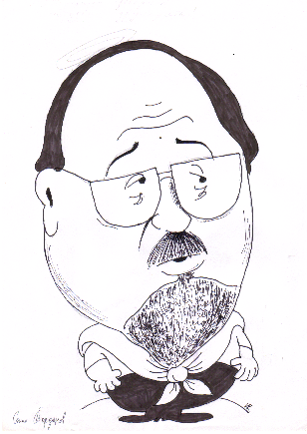Липсата на културни предпоставки и съхранените стереотипи на масовото общество не позволиха да се изпълнят изцяло нито една от предпоставките за постиндустриален преход. Първата от тях - политическият плурализъм - беше формално осъществена. Независимо от демократичните им имена, повечето от партиите останаха партизански образувания, които могат да съществуват и печелят властта, разчитайки на масова подкрепа и на партизани, чиито претенции трябва да удовлетворят чрез идването си на власт.
Поради тази причина, партиите са оказаха неспособни да се оттеглят от икономиката, да създадат истински демократични процедури за контрол на гражданското общество над администрацията и останаха в плен на авторитарните методи за управление, независимо от демократичната фразеология.
Неуспелият плурализъм в политиката доведе до неуспех и в опитите за осъществяване на икономически плурализъм. Вместо пазарна икономика, основана на плурализма на собствеността и на пазара, възникнаха икономически групировки тясно преплетени с политическата власт, действащи на мафиотски принцип, тоест извличащи икономически облаги от позициите си във властта.
Вместо вътрешни капиталови ресурси, които да бъдат вложени в технологично обновление и структурни промени, основани на новите информационни технологии, повечето от бившите социалистически страни влязоха в прехода с голяма външна задлъжнялост, което прави прехода невъзможен, дори ако те бяха напреднали повече в осъществяване на политическия и икономически плурализъм.
И ако можем да обвиняваме Запада, че се е опитал да се самозатвори, много по-сериозната причина за сегашното световно състояние е неспособността на страните от бившата социалистическа система да се измъкнат от стереотипите на миналото. Въпреки опитите за промяна, те постоянно пропадат в капаните на старата система.
Поради описаните по-горе причини процесът на преход у нас доби изкривен, бих казал гротесктен характер. Реформите остават половинчати. Появяват се странни образувания, които бегло напомнят западните модели и естествено функционират по непредвидим начин.
Възможно е да ме упрекнете в отклонение от темата, тъй като семинарът е посветен на образованието в културата, но без този общ преглед не ми е възможно да обясня проблемите в образованието. А един от най-съществените проблеми и в областта на културата и в областта на образованието по култура е, че постиндустриални модели и образци се прилагат механично. Често пъти в нетърпението си да постигнем по-бързо положителен резултат, се стараем да приложим даден модел в най-чистия му вид, без да отчитаме, че го въвеждаме в една социална среда, твърде различна от тази, от която е взет. А това прави процеса на имплантиране на чуждия опит или невъзможен, или непродуктивен.
Една съществена задача на образованието по култура, виждам не само в запознаването със съвременното управление и функциониране на културата. В системата на образованието е необходимо да се изградят изследователски звена, които да проучват и анализират културата и условията, при която тя се развива у нас. По този начин ще се дават конкретни знания, ще се описва нашата специфика и ще се търсят съобразени с тази специфика способи за управление и функциониране на културата в страната.
Така например, изчезнаха старите социалистически форми на пряк контрол върху културата, както и специфичните социалистически форми на културни изяви. Създаде се една възможност за истински свободно творчество, но поради продължаващата зависимост на повечето творци от държавната помощ, колкото и тя да е изтъняла, напоследък държавната културна администрация отново се чувства в правото си да се намесва в културата и да дава оценки, макар да го прави в много по-малка степен от преди.
Въпреки това, сега тази намеса се изживява много по-болезнено от дейците на културата, тъй като преходът създаде в тях определени либерални и пазарни илюзии. Дори в Западните страни културата не би могла да се развива изцяло на пазарен принцип и се разчита на солидна обществена подкрепа. Точно в страна като нашата, обаче, която никога не е имала и не би могла да има голям културен пазар, се насажда убеждението, че изкуството и културата биха могли да се развиват изцяло на пазарни принципи.
Казаното не означава, че трябва да се върнем към централизирания подход в културата. Съществуват демократични процедури за разпределение на обществените фондове, които уж се прилагат и при нас, но поради лошото им адаптиране към нашите условия, или тези механизми изобщо не работят, или работят не съвсем демократично.
Ще се опитам да систематизирам някои от нововъзникналите проблеми в сферата на културата.
Следващият съществен проблем, според мен е, че на мястото на предишното идеологическо осмисляне на изкуствата като мощни средства, помагащи да се сътвори новата социалистическа реалност, не е намерено едно ново виждане, едно ново осмисляне за тяхната социална значимост. Продължава да е признак на лош вкус, ако се отнасяш към изкуствата като към средство за забава. На тях продължава да се гледа като на много сериозно и важно нещо, но подобен подход вече не е защитен от каквито и да е идеологически основания.
Културата още се мисли като нещо монолитно, единно, пронизано от една идея, но на мястото на фалиралия социалистически идеал се поставя значението й за просветата на нацията и значението й за защита на националните ценности. Далеч съм от мисълта да отричам значението на културата в тези важни за всяко едно общество аспекти. Напротив, образованието по култура все още остава твърде ограничено, за да помогне в реализирането на тези задачи. Просто възразявам срещу едно остаряло монистично тълкуване на културата. Положението в постиндустриалните общества, където културният живот се е разпаднал на отделни конвенции и плуралистичната култура обслужва множество, често противоречиви ценности, у нас продължава да се приема като възможно най-лошият упадък.
2. Липсата на едно ново осмисляне на културата, което да не я затваря единствено във висшите сфери на духа, е може би главният фактор за неяснотата по отношение начините за подпомагане на културните дейности.
Намалява централното финансиране, но не се появяват така мечтаните нови спонсори, било от страна на бизнеса, общините, или туризма. Дори когато те помагат, правят го от състрадание или като фенове, но далеч не са убедени в пряката полза от културата за техните дейности.
Процесът на приемане на убеждението, че културните дейности са неотделим елемент от обслужващия сектор е твърде бавен, защото общото равнище на обслужването у нас е много ниско.
Пример за неразбиране е изключително едностранният процес на приватизация. Няма случай, когато приватизирането на едно предприятие или приватизацията в туризма да е обвързана и с някакви задължения към културата.

Чуждестранните фондове, подпомагащи изкуството са нараснали, но трябва да признаем, че тези фондове рядко са адекватни, не се съобразяват с реалните нужди и не оправдават очакванията. Тяхната поддръжка не е постоянна и планирана.
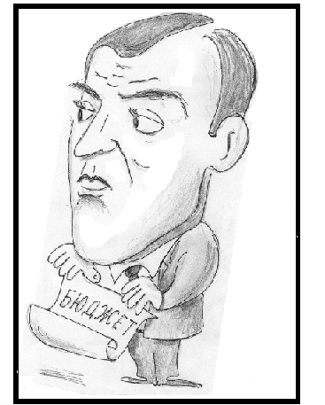Като цяло, измамно се оказа упованието в интернационалната кооперация и във външното финансиране чрез фондациите. По тази линия идва една значителна помощ за нашата култура, но в развитите страни слабо познават културата ни и българите, на които е поверено посредничеството, често се ръководят от клиентистки, приятелски или политически критерии, така че много от културните дейности нямат достъп до тези източници.
Търсят се алтернативни пътища за финансиране и самофинансиране на културата, но за да бъдат те ефективни са нужни добри познания по мениджмънт и маркетинг в културата, каквито в повечето случаи липсват. Тук ролята на образованието по култура е неоценима, но има два сериозни проблема. Първият е в самото образование. То преразказва чуждия опит и знания, което още дълго време ще бъде необходимо, но в повечето случаи знанията, получени чрез изследвания и анализ на нашите условия са крайно недостатъчни.
Другият проблем е, че практиката значително се разминава с усилията на образованието ни. Въпреки че в много наши университети се преподава маркетинг и мениджмънт на културата, в много от културните институции за мениджъри се назначават случайни хора или свързани с изкуството, но нямащи никакви управленчески познания.
Като прибавим отсъствието на законодателство, което да подкрепя и да създава облекчения за алтернативното финансиране, отсъствието на информационна инфраструктура в културата и липсата на сериозни алтернативни източници за финансиране на културата, става ясно, че алтернативните пътища за финансиране ще останат дълго време твърде тесни и трудно проходими.
3. Липсата на модерна информационна структура в културата намалява интензивността на кооперирането в тази сфера и обрича на изолация не само националната ни култура, но и регионалните центрове на културен живот. В големите ни градове се оформиха регионални центрове със собствен културен живот, но поради липсата на информационни и комуникационни връзки между тях и столицата, всеки център остава изолиран от другите.
Създаването на модерна информационна и комуникационна система в културата, която не само събира данни за културното потребление и за състоянието на културните институции, но свързва творци и спомага за съвместно реализиране на идеи, помага на гражданите да се ориентират в културния живот, популяризира чрез модерните технологии културните ни постижения у нас и в света, е едно друго голямо предизвикателство към образованието по култура. То не може да реши задачата само, но може да бъде главният инициатор. Системата би трябвало да работи и за по-добрата кооперираност и взаимна информираност на университетите, които са ангажирани в образованието по култура.
4. С последния проблем искам да се върна към началото на изказването си и да подчертая, че един от факторите за развитието не само на нашата икономика, но и на нашата културата, ще се окаже отношението на Запада и САЩ към страната ни. Другият много по-решаващ фактор е, ние да променим, динамизираме и плурализираме разбирането си за култура, защото само по този начин ще променим отношението, което сега се демонстрира към нас.
Европейският и световен интерес към Балканите и към нашата страна нарасна във връзка с войната, но той продължава да почива на стереотипни представи. Нас продължават да ни оценяват като "нецивилозавни", "диви" и т.н. Абсолютизират се отделни "екзотични" елементи от нашата култура, подкрепящи стереотипните представи на средния гражданин от Запада. Да се разберат Балканите като амалгама от постмодерно, модерно, архаично и древно се изискват интелектуални усилия, които малцина творци правят и на Запад, и у нас.
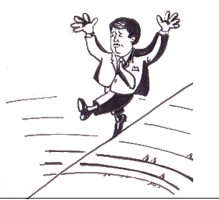Преобладава възприемането ни единствено като важен нов пазар за западните аудио-визуални продукти. Опрени върху едно остаряло разбиране за значението и функциите на културата в обществото, ние не сме в състояние да развием потенциала, който имаме, за да бъдем конкурентноспособни, нито може да се оградим със забрани за тази продукция.
В тази светлина не трябва да съдим строго чалгата, която е една спонтанна реакция към западната конкуренция. Но както нахлуването на западните аудио-визуални продукти, така и реакциите на нашия културен пазар водят до една сериозна и твърде неблагополучна трансформация на културното потребление и на културните навици на населението.
Описаните негативни промени в партиципацията, съчетани с бума на аудио-визуалната западна култура, заплашва собствената ни идентичност и самооценката ни като нация, независимо дали ще ни потупват по рамото като приятели или ще ни пускат бомби.
Един от факторите, който може да ни защити донякъде е разширяването на системата за образование по култура, така че то да бъде по-масово и по-задълбочено. Въвеждането на културно образование на всички равнища на образованието, както и подготовката на учители по култура от висшето ни образование вече е потребност, от която пряко зависи бъдещото ни оцеляване като нация.
В случая най-важното е какво ще бъде съдържанието на това образование. Дали то ще насажда културен патриотизъм, опитвайки се да огради националната ни култура от останалия свят или ще променя културната парадигма. Дали то ще способства за вписването на националната ни култура в процесите на плурализация и глобализация на културата, които са неизбежни в постмодерното общество, или ще отправя безпомощни заклинания срещу културния империализъм. Дали ще учи как да се включим и как да печелим, а не да губим от тези процеси или ще продължава да хленчи за забравената идеална същност на културата. Дали ще променя разбирането за култура не само на хората, които са ангажирани в нея, но и на всички граждани или ще ги отблъсква, представяйки културата като нещо сложно, сериозно, като храм изпълнен с непонятна символика за непосветените.
Такива са, според мен, големите и тежки задачи, пред които е изправено образованието ни по култура.
в-к “Култура” 16 юли 1999 г. брой 28.

